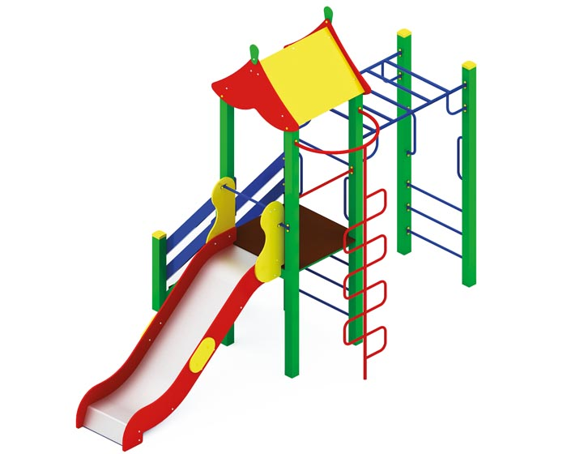 | Детский игровой комплекс 1056  Размер не менее: длина – 4800 мм, ширина – 2500 мм, высота – 3620 мм.  Комплекс состоит из одной вертикальной башни с двухскатной крышей, оборудованной горкой, лестницей, лазом с деревянными поперечинами и спортивным элементом в виде рукохода.  Площадка, с крышей, размеры не менее: ширина – 1000 мм, длина – 1000 мм. Высота платформы площадки над поверхностью ударопоглощающего покрытия составляет не менее 1200 мм, и не более 1250 мм. Основание крыши изготовлено из водостойкой фанеры, толщиной не менее 18 мм, скаты крыши - из водостойкой фанеры, толщиной не менее 9 мм.  Лестница должна быть изготовлена из: стойки вертикальные – клееный брус, сечением не менее 100*100 мм, основание – из калиброванного пиломатериала, толщиной не менее 40 мм, перила – из калиброванного пиломатериала, толщиной более 35 мм. Количество ступенек – не менее четырех. Торцевые части вертикального столба должны быть закрыты пластмассовыми накладками. Ступеньки должны быть изготовлены методом склейки калиброванного пиломатериала и водостойкой нескользящей фанеры. Лестница должна оборудована подпятником. Подпятник должен быть изготовлен из металлической профильной трубы, сечением не менее 50*25 мм, а также стали листовой, толщиной не менее 3 мм.  Горка должна иметь габаритные размеры не менее: длина – 2240 мм, ширина – 695 мм, высота – 1990 мм, стартовый участок горки находится на высоте не менее 1150 мм, и не более 1200 мм, от поверхности покрытия площадки. Скат горки выполнен из цельного листа нержавеющей стали, толщиной не менее 1,5 мм, оснащен бортами из березовой водостойкой фанеры, высотой не менее 170 мм, от ската до верхней части борта, и толщиной не менее 18 мм. Также горка имеет защитную перекладину, изготовленную из металлической оцинкованной или не оцинкованной трубы, легкой/обыкновенной/усиленной, наружный диаметром не менее 26,8 мм., и не более 48 мм, условный проход не более 40мм, толщина стенки труб не более 4 мм, масса 1м труб не более 4,34кг., которую устанавливают на высоте не менее 600 мм, и не более 900 мм от уровня пола стартового участка горки. В комплекте с горкой должен идти подпятник, для крепления горки в грунт, изготовленный из профильной трубы, сечением не менее 30*30 мм. Основание горки должно быть изготовлено из профильной трубы, сечением не менее 50*25 мм. Радиус изгиба окончания горки должен быть больше или равен 50 мм. Средний угол наклона участка скольжения не должен превышать 40°. Высота конечного участка горки над поверхностью покрытия площадки должна быть не более 200 мм.  К площадке крепиться рукоход, изготовленный из металлической трубы, диаметром не менее 25 мм. Подъем из дугообразных ступенек, расположенных по спирали на одной стойке, имеет габаритные размеры не менее: длина – 930 мм, ширина – 840 мм, высота – 2710 мм. дугообразные ступени изготовлены из металлической трубы, диаметром не менее 26,8 мм, стойка изготовлена из металлической трубы, диаметром не менее 33,5 мм.  Пол площадок должен быть изготовлен из ламинированной нескользящей фанеры, толщиной не менее 18 мм.  Используемая фанера должна быть водостойкой фанерой марки ФСФ, из лиственных пород.  При изготовлении несущих конструкций (столбов) сечением не менее 100х100мм, должна быть использована технология склейки под прессом нескольких слоев древесины.  Все входы на площадку, кроме лестницы, оборудованы защитной перекладиной, согласно ГОСТ.  Деревянные детали должны быть тщательно отшлифованы, кромки закруглены и окрашены яркими двухкомпонентными красками, стойкими к сложным погодным условиям, истиранию, действию ультрафиолета и специально предназначенными для применения на детских площадках, крепеж оцинкован.  Металлические элементы окрашены яркими порошковыми красками с предварительной антикоррозийной обработкой.  Выступающие концы болтовых соединений должны закрываться пластиковыми заглушками.  Обязательно наличие закладных деталей для монтажа, изготовленные из: труба металлическая диаметром не менее 48 мм, сталь листовая, толщиной не менее 3 мм.  Масса изделия более 0,3 тн.

